Handleiding: Ubuntu configuratie als router

Ubuntu als router instellen kan soms wat lastig zijn, maar we doen geen hele lastige configuratie, dus het zal meevallen.

**Stap 1:** Als eerst maken we een Ubuntu virtuele machine. Ik ga er vanuit dat dit geen probleem zal zijn. Wanneer de installatie klaar is, moeten er twee netwerkkaarten aanwezig zijn in de machine! Hoe je dat doet, vind je [hier](https://www.vmware.com/support/ws4/doc/network_configure_ws.html).

**Stap 2:** Nu gaan we de netwerkkaarten configureren. Wanneer je VMware Workstation installeert wordt er, naast VMware Workstation, Virtual Network Editor geïnstalleerd, hiermee kunnen we de zogeheten vmnets aanpassen. Voor deze configuratie gebruik ik VMnet5, VMnet5 wordt de verbinding voor het interne netwerk. De andere netwerkkaart zetten we op NAT.

Zet **Network Adapter** op NAT en zet **Network Adapter 2** op VMnet5. Zodat het er zo uitziet:

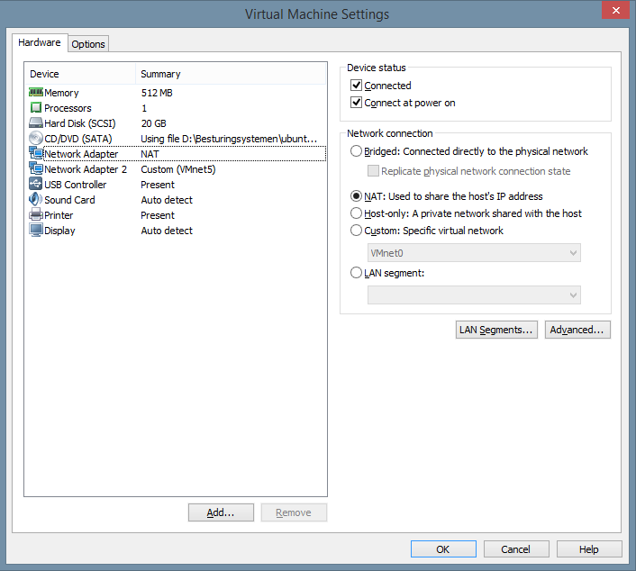

Afbeelding 1 – De virtual machine settings.

Nu gaan we de Virtual Network Editor applicatie opstarten. Wanneer deze is opgestart passen we vier dingen aan voor VMnet5:

* Zet VMnet information op **Host-Only**
* Vink de optie (indien dit niet al is gebeurd) **Connect a host virtual adapter to this network** af
* Vink de optie **Use local DHCP service to distribute IP address to VMs** niet af.
* Wijzig het **Subnet IP** naar 192.168.0.0.

Op de volgende pagina staat een voorbeeld hoe de Virtual Network Editor er uit moet komen te zien.

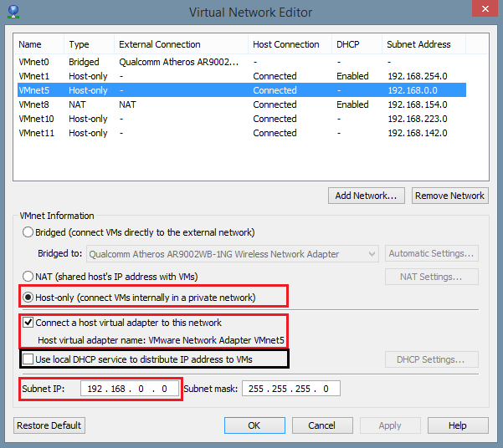

Afbeelding 2 – De virtual network editor, wat in het rood staat moet worden aangepast, in het zwart staat wat uit moet.

Nu de netwerkkaarten klaar zijn kunnen we aan de slag met Ubuntu zelf.

**Stap 3:** Binnen Ubuntu moeten er nu twee netwerkkaarten zijn, eth0 en eth1. Eth0 is **Network Adapter** en Eth1 is **Network Adapter 2**.

Op dit moment is er nog geen internetconnectie, dit komt nog. We beginnen eerst met het aanpassen van de netwerkinstellingen, typ in:

Sudo vim[1] /etc/network/interfaces

Pas interfaces zo aan dat het er zo uitziet:

auto lo

iface lo inet loopback

#Extern netwerk

auto eth0

iface eth0 inet dhcp

#Intern netwerk

auto eth1

iface eth1 inet static

address 192.168.0.254

netmask 255.255.255.0

gateway 192.168.0.254

**Stap 4:** Nu moet **IP forwarding** worden aangezet, dit zorgt er voor dat de netwerkkaarten met elkaar kunnen communiceren. Dit doe je door:

sudo sh -c “echo 1 /proc/sys/net/ipv4/ip forward” uit te voeren.

Vervolgens passen we /etc/sysctl.conf aan. Zoek in dit bestand #net.ipv4.ip forward=1**.** Haal het hekje weg zodat er alleen net.ipv4.ip forward=1, sla het bestand op.

**Stap 5:** Na IP forwarding gaan we NAT instellen, dit heet onder Linux IP Masquerading. Typ het volgende in de console:

sudo iptables -t nat -A POSTROUTING -o eth1 -j MASQUERADE  
sudo iptables -A FORWARD -i eth1 -o eth0 -m state -–state RELATED,ESTABLISHED -j ACCEPT  
sudo iptables -A FORWARD -i eth0 -o eth1 -j ACCEPT

**Stap 6:** Uiteindelijk slaan we iptables op door iptables-save > /etc/iptables.rules in te voeren.

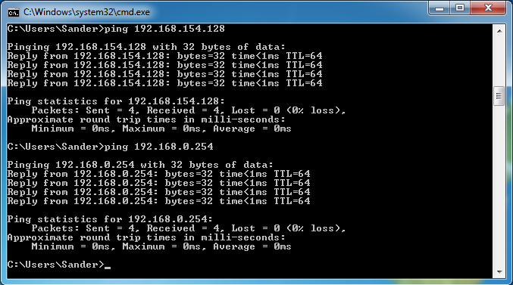

Afbeelding 3 – Het resultaat!

1. Ik gebruik altijd vim, dit is een verbeterde versie van vi. Je kunt altijd **nano** of in het geval van grafische omgevingen **gedit** gebruiken. Mocht je vim willen gebruiken: sudo apt-get install vim -y